Lektüre 9PG

Dossier mit Fragen über das Buch





Name, Vorname ................................................................... Klasse ..........................
Verfolgung in München von Christian Gellenbeck

Einstieg

Der Titel der Lektüre heisst Verfolgung in München.

1) Schaue die zwei Bilder an und übersetzte das Wort „Verfolgung“ ins Französische.
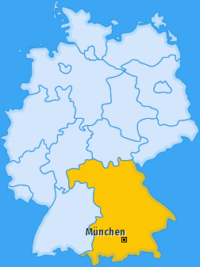
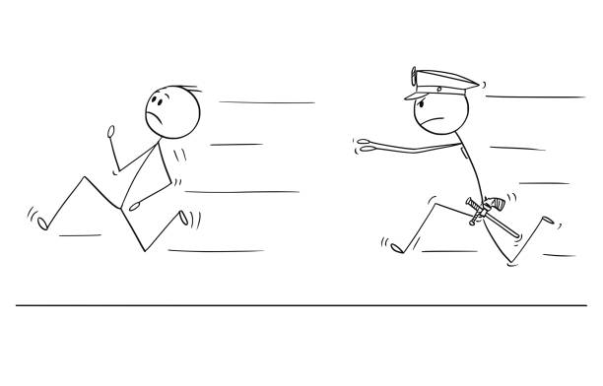
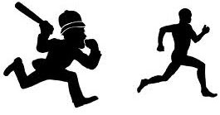
Nr. 1 Nr. 2

Verfolgung = ___________________________

2) Wo liegt die Stadt München? Schaue die Karte Deutschlands an und beantworte die Frage.

München liegt _____________________________________________________ .

3) Ein Fest ist in München sehr populär. Welches? Schaue das Foto an.
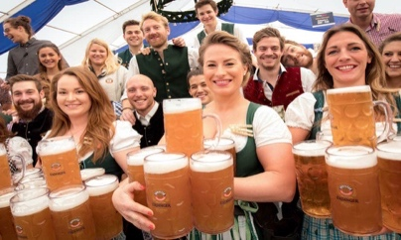
___________________________

4) Lies das Resümee des Buches und beantworte die Fragen mündlich. Die Bilder helfen.


Wer?
Wie alt?
Wo? (2 Infos)
Was?

«Max und Lotte sind beide fünfzehn und leben in München. Sie sind Freunde und gehen durch Dick und Dünn*. Eines Tages bekommt Max im Englischen Garten von einem Fremden^{un inconnu} einen mysteriösen Briefumschlag. Soll er ihn in den Müll werfen?
Nein, Max und Lotte spielen Detektiv. Sie wissen nicht, welches Abenteuer sie erwartet.»

*durch Dick und Dünn gehen = Positives und Negatives zusammen erleben^{vivre}.
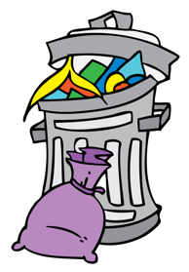

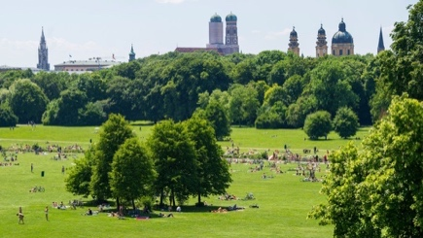

der Englische Garten ein Briefumschlag der Müll
5) Hypothese: Was gibt es in dem mysteriösen Briefumschlag? Kreuze an.

Geld einen Brief wichtige Fotos einen Plan nichts

6) Was ist die Gattung^{le genre littéraire} von der Geschichte? Was denkst du? Kreuze 1X an.

eine Komödie ein Krimi eine Liebesgeschichte ein Drama ein Theaterstück

7) Schaue das Bild mit den Hauptpersonen der Geschichte an. Wer ist sympathisch? Wer ist unsympathisch? Was denkst du? Kreuze an.

Von links nach rechts

 |  | sympathisch | unsympathisch
der Flösser^{passeur sur l’eau}
der Mann mit dem Briefumschlag
der Friedhofswärter^{gardien du cimetière}
Max
Lotte
der Kommissar
die beiden Männer im Anorak
Herr Tino

Kapitel Nr. 1: Der Mann mit dem Briefumschlag

Vor der Lektüre

Diese Wörter findest du im Kapitel 1. Welches Wort passt zu welchem Bild? Verbinde Wort und Bild.

a. die Armbanduhr b. das Handy c. die Mülltonne d. die Kamera e. der Fleck
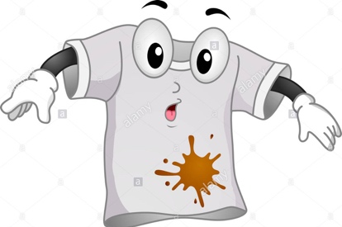

f. der AB (Anrufbeantworter)



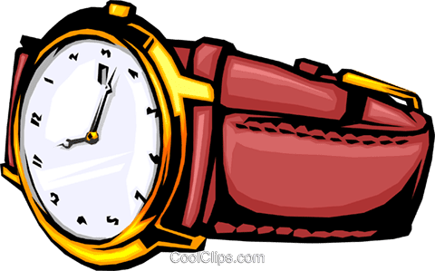

Nr. 1 ___ Nr. 2 ___ Nr. 3 ___ Nr. 4 ___ Nr. 5 ___

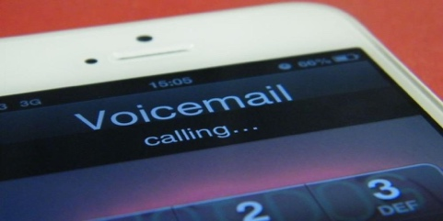

Nr. 6 ___

Nach der Lektüre

A) Notiere Stichwörter zu den Fragewörtern.

Wer?

Wo?

Was?

B) Kreuze richtig oder falsch an.
 | R | F
Max und Lotte sind in der gleichen Schule.
Die Geschichte spielt im Winter.
Die zwei Männer suchen den Typ mit dem Briefumschlag.
Max weiss, was im Briefumschlag ist.
Max öffnet den Briefumschlag.
Viertel vor Drei ist zu spät fürs Kino.

C) Im Kapitel 1 findest du viele Klamottennomen^{noms de vêtements}. Was passt zusammen?


1 2 3 4 5 6

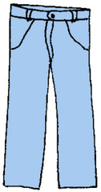
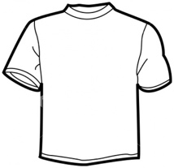

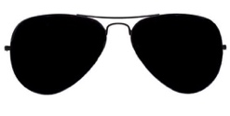

der Hut | das T-Shirt | die Hose | der Regenmantel | die Sonnenbrille | der Anorak
Nr. ___ | Nr. ___ | Nr. ___ | Nr. ___ | Nr. ___ | Nr. ___

D) Hypothese: Was machen Max und Lotte mit dem Briefumschlag? Kreuze an.

Sie öffnen den Briefumschlag. Sie wollen Herrn Tino den Briefumschlag geben.
Sie gehen zur Polizei.

Kapitel Nr. 2: Herr Tino

Vor der Lektüre

Diese Wörter findest du im Kapitel 2. Sie gehören zum Wortfeld^{champ lexical} U-Bahn^{le métro}. Welches Wort passt zu welchem Bild? Verbinde Wort und Bild.
a der Ausgang/Eingang

b die Rolltreppe

c die Wagentür

d die Haltestelle

e der Bahnsteig

f die Kontrollbarriere

g die Fahrgäste (Plur.)

h die Fahrkarte

i der U-Bahn Plan

3__
2__
1__

6__
5__
4__

9__
8__
7__
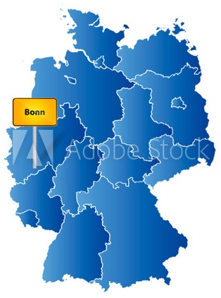
Nach der Lektüre

A) Bonn ist eine deutsche Stadt. Wo liegt sie?

A’) Eine U-Bahn Haltestelle in München heisst Bonner Platz. Wer wohnt dort?

B) Was bedeuten die Verben einsteigen – aussteigen – umsteigen? Übersetze ins Französische.
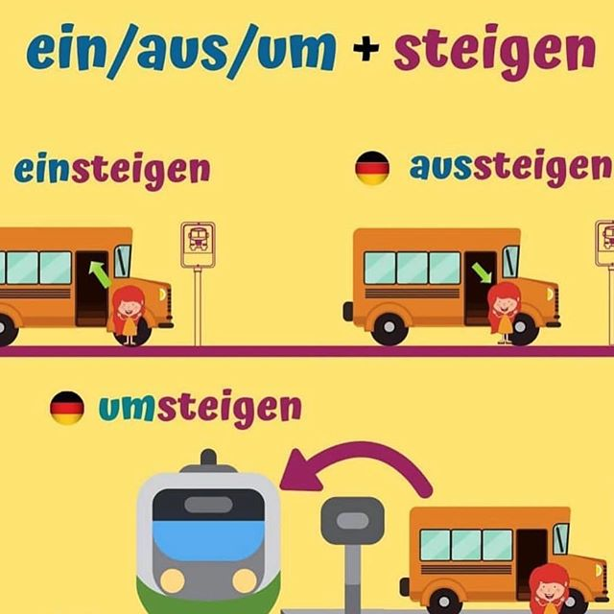
Qqqqqqqqqqq einsteigen = ________________________

aussteigen = ________________________

umsteigen = ________________________

qqqqqqqqqqqqqqqqq

C) Welche Information passt zu welcher Person? Ergänze die Tabelle.

1. spielt Gitarre. 2. spionieren aus. 3. liebt Abenteuer und hat nie Angst.

4. mag Krimis. 5. kennt die Münchner U-Bahn Linien sehr gut.

6. kann den Briefumschlag nicht nehmen.

Max | Lotte | Herr Tino | die beiden Männer im Anorak

D) Hypothese: Wie geht die Geschichte weiter? Kreuze an.

Max und Lotte gehen zur Polizei.

Max und Lotte geben den beiden Männern im Anorak den Briefumschlag.

Max und Lotte behalten^{gardent} den Brief und laufen schnell weg.

Kapitel Nr. 3: Verfolgung in der U-Bahn

Vor der Lektüre

- Diese Wörter findest du im Kapitel 3: das Floss – der Flösser – das Ufer – der Fluss (die Isar). Wo sind die Wörter auf den Fotos? Schreibe sie ab.

Flossfahrten auf der Isar

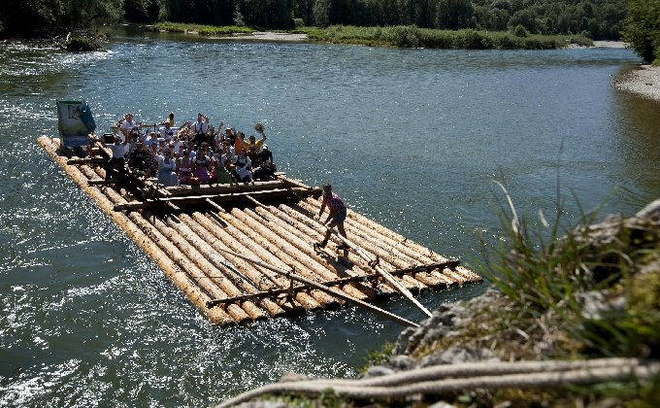

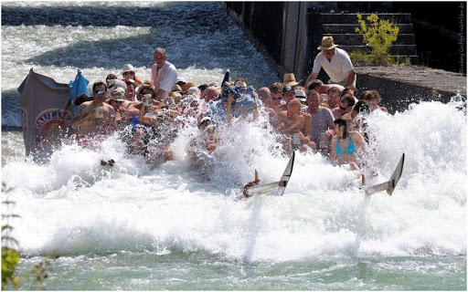

B) Schaue das kurze Video (Isar Flossfahrten – ein unvergessliches Erlebnis!) an. https://www.youtube.com/watch?v=6Q-veXUPg90
B’) Du machst gerade Ferien in München. Würdest du so eine Flossfahrt auf der Isar machen?
JA NEIN Warum? Es ist... cool. verrückt. extrem. langweilig. lustig.

Nach der Lektüre

- Bringe die Informationen in die richtige Reihenfolge.

1 Die beiden Männer im Anorak rennen und verfolgen Max und Lotte, aber die Jugendlichen sind schneller und steigen in eine U-Bahn ein.
__ Max und Lotte nehmen die S7 Richtung Wolfratshausen.
3 Auf der Isar kann man mit einem Floss fahren, aber ein Flösser muss immer da sein.
__ Die beiden Männer im Anorak sehen Max und Lotte wieder, aber die Jugendlichen verstecken sich in einen Fotoautomaten.
__ Eine alte Frau in der U-Bahn erklärt, dass Max und Lotte nach Wolfratshausen fahren müssen.
__ Lotte möchte dem Briefumschlag öffnen, aber Max sagt, es gibt zu viele Leute in der U-Bahn.

- Hypothese: Was passiert in Wolfratshausen? Kreuze an.

Max und Lotte finden den Flösser und fahren mit ihm auf der Isar.
In Wolfratshausen warten die beiden Männer im Anorak auf Max und Lotte.
Der Briefumschlag fällt ins Wasser.
Max und Lotte geben dem Flösser den Briefumschlag, aber das war eine schlechte Idee.

Kapitel Nr. 4: Der Flösser

Vor der Lektüre

Die Wörter unten gehören zum Wortfeld «Café». Verbinde Wort a-f und Bild 1-6.

a. die Kasse b. der Wirt (Alois) c. die Kellnerin d. das Glass e. die Uhr f. der Hocker
1 ___
3 ___
2 ___

4 ___

5 ___
6 ___

Nach der Lektüre

- Welche Information passt zu welcher Person? Ergänze die Tabelle.

1. weiss, wo der Flösser ist. 2. möchte eine Cola trinken. 3. heisst Michl.

4. bestellt ein Sandwich. 5. trägt gelbe Gummistiefel. 6. ist nervös.

7. nimmt den Briefumschlag wieder und möchte schnell weg.

Max | Lotte | ein Angler | der Flösser

- Hypothese: Max und Lotte steigen schnell in ein Taxi ein. Was machen sie? Kreuze an.


Sie fahren zuerst nach Hause und überlegen, was sie mit dem Briefumschlag machen.
Sie fahren direkt zur Polizei.
Im Taxi öffnen sie dem Briefumschlag.

Kapitel Nr. 5: Der Taxifahrer

Vor der Lektüre


- Wie heisst das auf Deutsch? Schreibe « das Rechteck » oder « die Pfeile» unter das passende Bild.


____________________ ______________________

- Wer ist wer? Recherchiere im Internet und schreibe den passenden Namen (Liesl Karlstadt – Erich Kästner – Werner Heisenberg – Annette Kolb) und den passenden Beruf (Physiker – Schauspielerin – Schriftsteller – Schriftstellerin) unter die Fotos.
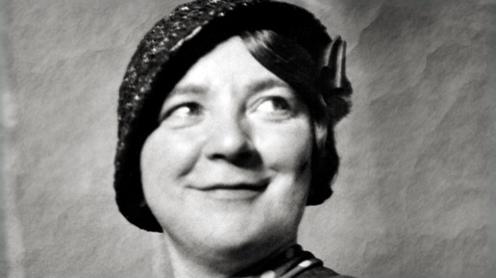
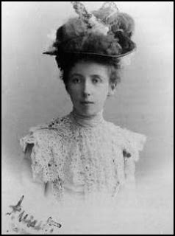
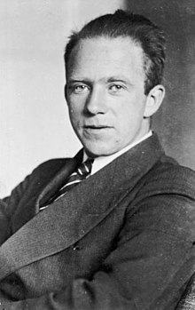

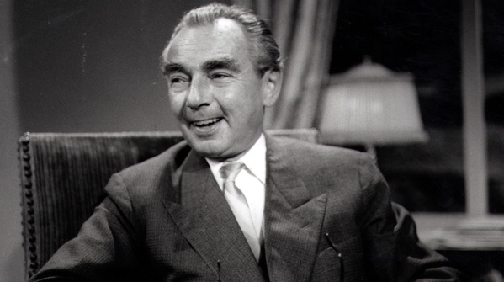

Nach der Lektüre

- Kreuze richtig oder falsch an.
 | R | F
1) Lotte hat den Briefumschlag wieder genommen^{pris}, weil der Flösser komisch war.
2) Max und Lotte wissen genau, wohin sie mit dem Taxi fahren wollen.
3) Im Briefumschlag gibt es ein weisses Blatt mit Zahlen und deutschen Namen.
4) Der Taxifahrer ist gebildet^{cultivé} und möchte Max und Lotte helfen.
5) Der Taxifahrer fährt zum Friedhof^{cimetière} Bogenhausen. Die vier Persönlichkeiten sind alle dort begraben^{enterrées}.

- Hypothese: Was passiert im Kapitel 6? Kreuze an.

Max und Lotte finden einen Schatz^{trésor} im Friedhof.
Die beiden Männer im Anorak sind auch im Friedhof und nehmen den Briefumschlag.
Max und Lotte können leider nicht in den Friedhof gehen. Es ist geschlossen^{fermé}.

Kapitel Nr. 6: Friedhof Bogenhausen

Vor der Lektüre

Diese Wörter findest du im Kapitel 6: das Grab – der Grabstein – das Friedhofstor. Was passt wohin? Ergänze.

____________________________ ____________________________

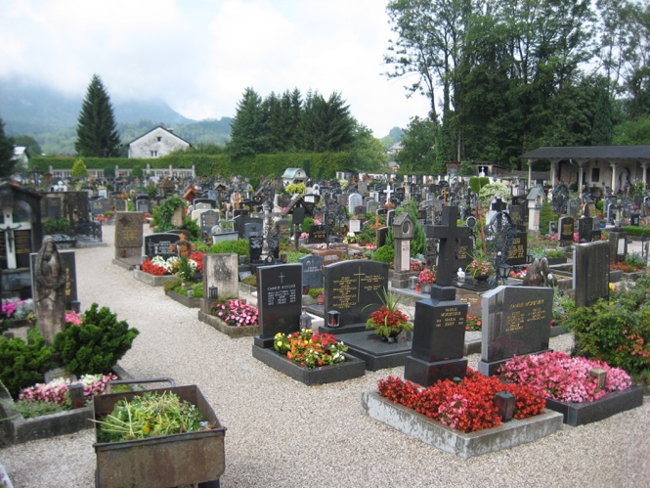
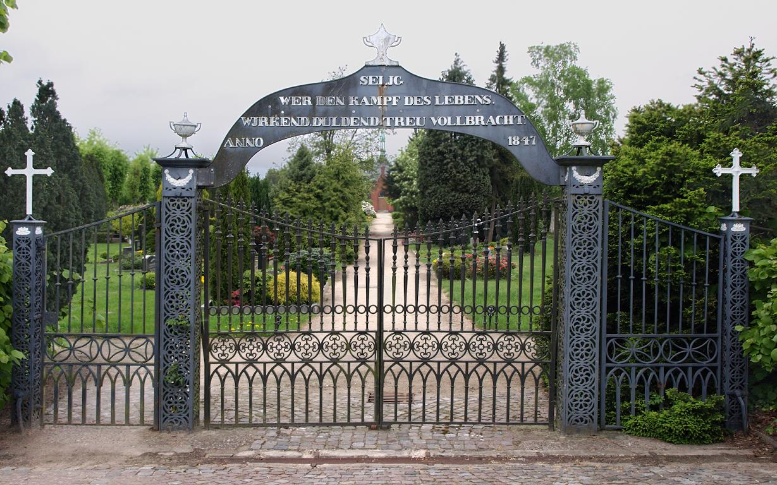

____________________________
Nach der Lektüre

- Beantworte kurz die Fragen.

Was gibt der Taxifahrer Max und Lotte?

Max und Lotte sehen den Friedhofswärter. Was möchte der Friedhofswärter machen? Warum?

Lottes Handy klingelt. Es ist ihre Mutter. Was sagt Lotte ihrer Mutter?

Die Zahlen in Klammer stehen für einen Buchstaben. Welchen Namen können Max und Lotte bilden^{former}? _________________ Wer ist das?
Was finden sie auf dem Grab?

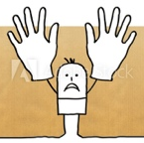
- «Hände hoch! Keine Bewegung.»

Dieses Zitat findest du am Ende des Kapitels 6. Wer sagt das? Kreuze eine Hypothese an.

die Polizei
der Taxifahrer
die beiden Männer im Anorak
der Flösser

Kapitel Nr. 7: Die Männer im Anorak

Vor der Lektüre

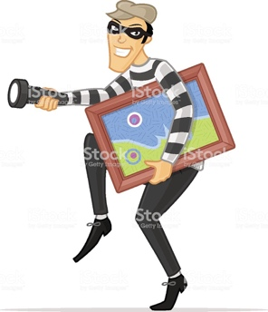
Diese drei Wörter ( 1. die Ausstellung – 2. berühmt – 3. der Kunstdieb – 4. das Gemälde) findest du im Kapitel 7. Welches Wort passt zu welchem Bild? Verbinde Wort und Bild.
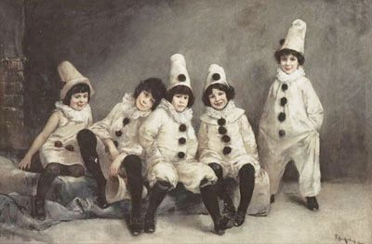
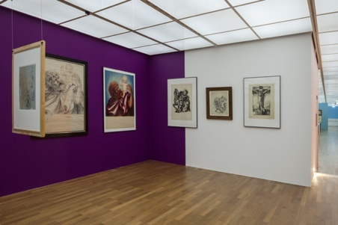


Bild A = Nr. ___ Bild B = Nr. ___ Bild C = Nr. __ Bild D = Nr. ___

Nach der Lektüre

- Beantworte kurz die Fragen.

Was halten die Männer im Anorak in der Hand? Warum?

Wohin bringen sie Max und Lotte?
Mit wem sprechen Max und Lotte dort?
Wer sind die 3 anderen Personen im Kommissariat? Eine Bande von ____________________________ Und was haben sie gestohlen^{dérobé}?

Warum müssen Max und Lotte auf ihre Eltern warten?

- Wie hast du die Geschichte gefunden? Du kannst mehrere Adjektive ankreuzen.

spannend lustig schlecht gut kompliziert interessant

nett komisch

Lösungen
Einstieg

1) Schaue die zwei Bilder an und übersetzte das Wort „Verfolgung“ ins Französische.

Die Verfolgung = la poursuite

2) Wo liegt die Stadt München? Schaue die Karte Deutschlands an und beantworte die Frage.

München liegt im Südosten von Deutschland// im Süden von Deutschland.

3) Ein Fest ist in München sehr populär. Welches? Schaue das Foto an.
Das Oktoberfest

4) Lies das Resümee des Buches und beantworte die Fragen mündlich. Die Bilder helfen.

Wer? Max, Lotte, ein Fremder
Wie alt? 15
Wo? (2 Infos) München; im Englischen Garten
Was? Briefumschlag

6) Was ist die Gattung^{le genre littéraire} von der Geschichte? Was denkst du? Kreuze 1X an.

eine Komödie ein Krimi eine Liebesgeschichte ein Drama ein Theaterstück

Kapitel Nr. 1: Der Mann mit dem Briefumschlag

a. die Armbanduhr b. das Handy c. die Mülltonne d. die Kamera e. der Fleck
f. der AB (Anrufbeantworter)

Nr. 1 C Nr. 2 A Nr. 3 D Nr. 4 B Nr. 5 E

Nr. 6 F

A) Notiere Stichwörter zu den Fragewörtern.

Wer? Max, ein Mann im Regenmantel, zwei Männer im Anorak, (evtl. kleiner Junge mit der Mutter) Lotte.

Wo? im Englischen Garten

Was? Ein Mann ist verletzt, er gibt Max einen Briefumschlag, zwei Männer im Anorak suchen den anderen Mann, Max möchte den Briefumschlag zuerst in die Mülltonne werfen. Er hat Angst.

B) Kreuze richtig oder falsch an.
 | R | F
Max und Lotte sind in der gleichen Schule. | X
Die Geschichte spielt im Winter. |  | X
Die zwei Männer suchen den Typ mit dem Briefumschlag. |  | X
Max weiss, was im Briefumschlag ist. |  | X
Max öffnet den Briefumschlag. |  | X
Viertel vor Drei ist zu spät fürs Kino. | X

C) Im Kapitel 1 findest du viele Klamottennomen^{noms de vêtements}. Was passt zusammen?

1 2 3 4 5 6

der Hut | das T-Shirt | die Hose | der Regenmantel | die Sonnenbrille | der Anorak
Nr. 2 | Nr. 5 | Nr. 3 | Nr. 1 | Nr. 6 | Nr. 4

Kapitel Nr. 2: Herr Tino

Diese Wörter findest du im Kapitel 2. Sie gehören zum Wortfeld^{champ lexical} U-Bahn^{le métro}. Welches Wort passt zu welchem Bild? Verbinde Wort und Bild.
a der Ausgang/Eingang

b die Rolltreppe

c die Wagentür

d die Haltestelle

e der Bahnsteig

f die Kontrollbarriere

g die Fahrgäste (Plur.)

h die Fahrkarte

i der U-Bahn Plan

3A
2E
1D

6C
5F
4B

9H
8I
7G

A) Bonn ist eine deutsche Stadt. Wo liegt sie? Im Westen von Deutschland

A’) Eine U-Bahn Haltestelle in München heisst Bonner Platz. Wer wohnt dort?
Die Grossmutter von Max

B) Was bedeuten die Verben einsteigen – aussteigen – umsteigen? Übersetze ins Französische.
einsteigen = monter
aussteigen = descendre
umsteigen = changer

C) Welche Information passt zu welcher Person? Ergänze die Tabelle.

1. spielt Gitarre. 2. spionieren aus. 3. liebt Abenteuer und hat nie Angst.

4. mag Krimis. 5. kennt die Münchner U-Bahn Linien sehr gut.

6. kann den Briefumschlag nicht nehmen.

Max | Lotte | Herr Tino | die beiden Männer im Anorak
4, 5 | 3 | 1,6 | 2

Kapitel Nr. 3: Verfolgung in der U-Bahn

Flossfahrten auf der Isar

Der Fluss (die Isar)

Der Flösser

Das Floss
Das Ufer

Bringe die Informationen in die richtige Reihenfolge.

1 Die beiden Männer im Anorak rennen und verfolgen Max und Lotte aber die Jugendlichen sind schneller und steigen in eine U-Bahn ein.
6 Max und Lotte nehmen die S7 Richtung Wolfratshausen.
3 Auf der Isar kann man mit einem Floss fahren, aber ein Flösser muss immer da sein.
5 Die beiden Männer im Anorak sehen Max und Lotte wieder, aber die Jugendlichen verstecken sich in einen Fotoautomaten.
4 Eine alte Frau in der U-Bahn erklärt, dass Max und Lotte nach Wolfratshausen fahren müssen.
2 Lotte möchte dem Briefumschlag öffnen, aber Max sagt, es gibt zu viele Leute in der U-Bahn.

Kapitel Nr. 4: Der Flösser

Die Wörter unten gehören zum Wortfeld «Café». Verbinde Wort a-f und Bild 1-6.

a. die Kasse b. der Wirt (Alois) c. die Kellnerin d. das Glass e. die Uhr f. der Hocker
1 E
3 B
2 A

4 C

5 F
6 D

Welche Information passt zu welcher Person? Ergänze die Tabelle.

1. weiss, wo der Flösser ist. 2. möchte eine Cola trinken. 3. heisst Michl.
4. bestellt ein Sandwich. 5. trägt gelbe Gummistiefel. 6. ist nervös.

7. nimmt den Briefumschlag wieder und möchte schnell weg.

Max | Lotte | ein Angler | der Flösser
2 | 4, 6 | 1 | 3, 5

Kapitel Nr. 5: Der Taxifahrer

Wie heisst das auf Deutsch? Schreibe « das Rechteck » oder « die Pfeile» unter das passende Bild.

Das Rechteck die Pfeile
Wer ist wer? Recherchiere im Internet und schreibe den passenden Namen (Liesl Karlstadt – Erich Kästner – Werner Heisenberg – Annette Kolb) und den passenden Beruf (Physiker – Schauspielerin – Schriftsteller – Schriftstellerin) unter die Fotos.

Liesl Karlstadt
Schauspielerin

Annette Kolb
Schriftstellerin
Werner Heisenberg
Physiker

Erich Kästner
Schriftsteller

Kreuze richtig oder falsch an.
 | R | F
1) Lotte hat den Briefumschlag wieder genommen^{pris}, weil der Flösser komisch war. | X
2) Max und Lotte wissen genau, wohin sie mit dem Taxi fahren wollen. |  | X
3) Im Briefumschlag gibt es ein weisses Blatt mit Zahlen und deutschen Namen. | X
4) Der Taxifahrer ist gebildet^{cultivé} und möchte Max und Lotte helfen. | X
5) Der Taxifahrer fährt zum Friedhof^{cimetière} Bogenhausen. Die vier Persönlichkeiten sind alle dort begraben^{enterrées}. | X

Kapitel Nr. 6: Friedhof Bogenhausen

Diese Wörter findest du im Kapitel 6: das Grab – der Grabstein – das Friedhofstor. Was passt wohin? Ergänze.

Der Grabstein Der Friedhofstor

Das Grab
Beantworte kurz die Fragen.

Was gibt der Taxifahrer Max und Lotte? Einen Friedhofsplan

Max und Lotte sehen den Friedhofswärter. Was möchte der Friedhofswärter machen? Warum? Er möchte den Friedhofstor schliessen. Es ist 18 Uhr.
Lottes Handy klingelt. Es ist ihre Mutter. Was sagt Lotte ihrer Mutter? Sie ist im Kino mit Max/ Sie kann nicht sprechen/ Sie isst bei Max/ Sie ist um 10 Uhr zu Hause.
Die Zahlen in Klammer stehen für einen Buchstaben. Welchen Namen können Max und Lotte bilden^{former}? Mann Wer ist das? Thomas Mann ist ein deutscher Schriftsteller; ein Nobelpreisträger für Literatur.
Was finden sie auf dem Grab? Eine Leinwand; ein Gemälde

Kapitel Nr. 7: Die Männer im Anorak

Diese drei Wörter ( 1. die Ausstellung – 2. berühmt – 3. der Kunstdieb – 4. das Gemälde) findest du im Kapitel 7. Welches Wort passt zu welchem Bild? Verbinde Wort und Bild.

Bild A = Nr. 2 Bild B = Nr. 1 Bild C = Nr. 4 Bild D = Nr. 3
Nach der Lektüre

- Beantworte kurz die Fragen.

Was halten die Männer im Anorak in der Hand? Warum? Eine Pistole/ sie arbeiten für die Polizei/ sie sind Polizisten.
Wohin bringen sie Max und Lotte? In den Kommissariat
Mit wem sprechen Max und Lotte dort? Mit einem Kommissar
Wer sind die 3 anderen Personen im Kommissariat? Eine Bande von Kunstdieben (Herr Tino, der Flösser & der Mann im Regenmantel) Und was haben sie gestohlen^{dérobé}? Das Gemälde Kinderkarneval von Franz von Kaulbach.
Warum müssen Max und Lotte auf ihre Eltern warten? Sind nicht 18/ sind minderjährig.

